# 知识回顾

## 1.一些引用和对象的知识

1.

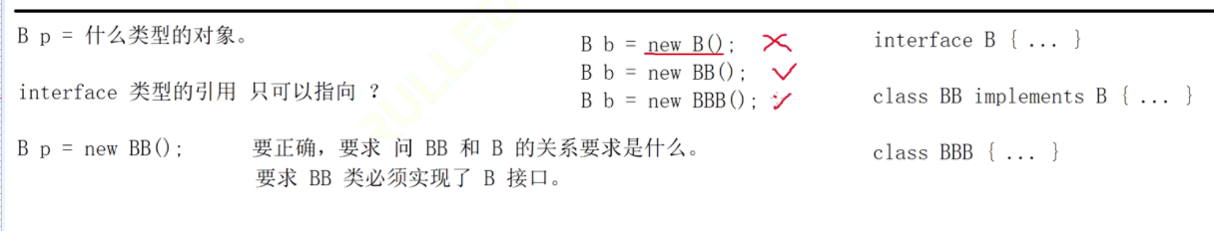

第一个错是因为B是接口，不能被实例化

第二个对是因为BB类实现了B接口，所以B可以引用BB类的对象

第三个错是因为BBB类并没有实现B接口

2.

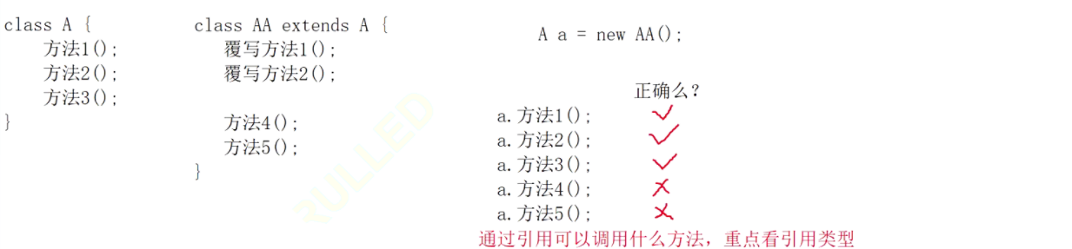

通过引用可以调用什么方法，重点看引用类型

至于调用的方法执行谁的，那要看子类方法的重写情况了

3.

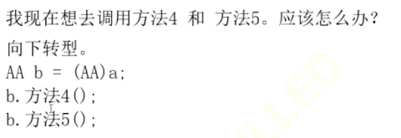

## 2.String类型中的equals方法是特殊的

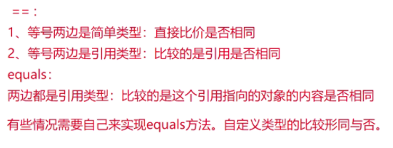

**这些仅限在String类型中，String类型是重写过equals方法的**

**非String类，例如StringBuffer类，或者其他自己写的类，没有重写equals方法，所以不比较内容。==和equals都是比较的内存地址**

要是想让自己写的类能够根据里面的值的内容是否相等来返回true和false，那就要重写equals方法，比如我们要根据Teacher对象的name属性是否相等来判断，在Teacher里面重写，1.判空2.判类型3.向下转型取name字符串对象比较

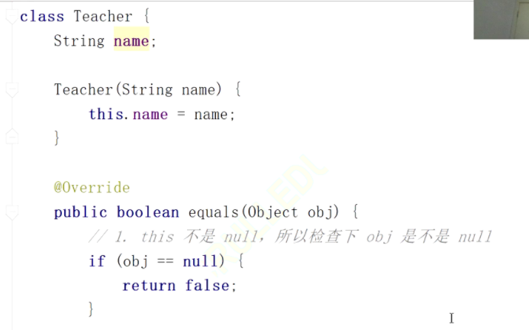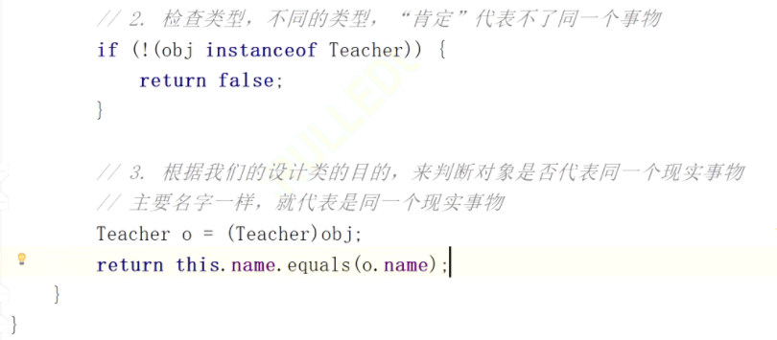

## Nextline方法不执行怎么办

原来nextLine()函数获取的是一整行的内容其中也包括了（\n）也就是换行符

而nextInt()函数获取的仅仅是一个值不包含(\n),

那么nextInt()后面的nextLine()读取一行，就把（\n）读进去了，意思就是nextLine()的值是（\n）,所以不会进行数据获取。

解决办法：可以选择多添加一个nextLine()去获取nextInt()后面的换行符（\n）

## java如何判断一个字符串中有几个

判断’a’，有几个，如果是判断一个字符串有几个，那就直接结果/n

String a = "abbdfsads";

int n = a.length()-a.replaceAll("a", "").length();

System.out.println("字符串中字符a有"+n+"个");